Pega plastilina en el camino más largo.

Colorea el camino más corto.
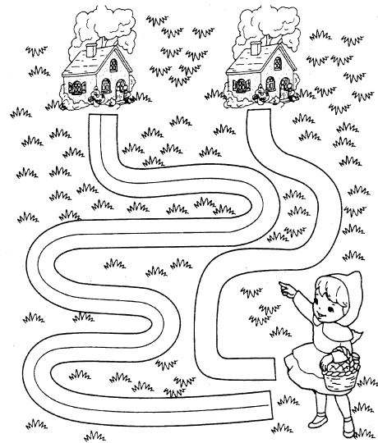

Marca con una x el objeto que es largo y encierra en un círculo el que es más corto.
